NOMBRE:

**Lee el siguiente texto y luego responde las preguntas.**

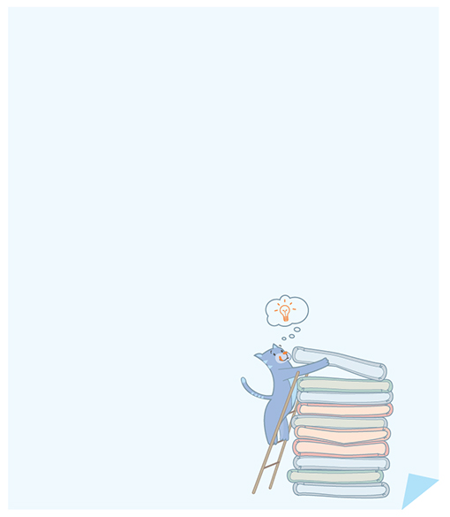

12 de mesermoso

Querido tío Serafín:

Aún no sé muy bien cómo ha pasado, pero todo ha vuelto a la normalidad.

Ágata Maga le pidió al príncipe que fuera al bosque encantado y que por favor, matara al dragón. El dragón no la dejaba dormir con sus ronquidos. Cuando Ágata le hizo esta petición, el príncipe se puso a temblar como un flan. Esto le hizo sospechar que no era un príncipe de verdad.

Ágata Maga me hizo apilar 10 colchones y poner una lenteja debajo. Ella había leído en un cuento que si era un príncipe de verdad, notaría la lenteja al acostarse. Mientras apilaba los colchones, tuve una idea: ¡no poner ninguna lenteja! ¿Quién podría saber que no puse la lenteja?

Atentamente,

El gato Horacio.

Fuente: Oram, H. & Warbuton, S. (2007). Las cartas de Horacio y su bruja estrafalaria. (Fragmento y adaptación).